Муниципальное бюджетное специальное (коррекционное) образовательное учреждение
для обучающихся, воспитанников с ограниченными возможностями здоровья
« Специальная (коррекционная) общеобразовательная школа-интернат VIII вида»

Тема урока: «Снятие мерок для построения чертежа основы прямой юбки»

Составила: Иванова Наталья Анатольевна
учитель технологии швейного дела

г. Чернушка , 2014г

Швейное дело, 7 класс Дата 18.02.2014г.
Тема урока. Снятие мерок для построения чертежа основы прямой юбки.
Цель: Научить правильному измерению фигуры человека при снятии мерок для построения чертежа основы прямой юбки
Задачи:
- познакомить обучающихся с мерками необходимыми для построения основы чертежа прямой юбки;
- научиться правильно измерять и записывать снятые мерки;
- коррекция и развития внимания, логичного мышления;
- воспитание трудолюбия, самостоятельности, аккуратности в выполнении практических приёмов на уроке.
Наглядность и оборудование: компьютер, мультимедийный проектор, экран, манекен, рабочие тетради, сантиметровые ленты, клей, пояски для опоясывания талии,
Методы:
- объяснительно-демонстрационный;
- инструктаж;
- практическая работа.
Тип урока: комбинированный.
Межпредметные связи: основные условные линии на фигуре человека (технология), вычислительные навыки (математика), антропометрические точки (биология).
Планируемые результаты: приобретения знаний о приёмах снятия мерок для построения чертежа юбки; закрепление умений работать в группах.

Ход урока
I. Организационная часть урока:
- приветствие учащихся;
- проверка явки учащихся;
- проверка готовности к уроку;
- сообщение новой темы, цели урока.
II. Повторение:
Вопросы для повторения:
1А. Из каких деталей состоит крой прямой юбки?
1.Заднее полотнище
2. Переднее полотнище
1Б. Назвать и показать линии детали чертежа прямой юбки? (Приложение 2)

Линия низа,
линия талии,
линия бедер,
линия бока
Линия середины детали
Вытачки
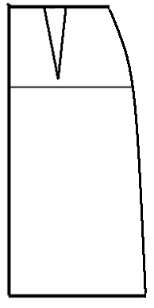
2. Какие плечевые изделия вы знаете?
Платье, пальто, блузка , сарафан, халат, ночная сорочка …………..
3. Какие поясные изделия вы знаете?
Юбки, брюки, шорты…
4. По какой стороне фигуры человека снимают мерки?
По правой стороне фигуры.
5. При помощи чего снимают мерки?
Сантиметровой ленты.

III. Изучение нового материала.
Для того чтобы сшить любую из этих юбок, которые должны хорошо сидеть на фигуре соответствовать росту и размеру, необходимо создать выкройку, а для этого снять мерки для построения чертежа юбки.
Показать, обучающимся на манекене, какие мерки нужны для снятия построения чертежа и объяснить правила снятия мерок для юбок, используя при этом таблицу и манекен, на который надеваем юбку.

Правила снятия мерок:
- мерки снимают по правой стороне;
- талию предварительно опоясывают шнуром;
- измеряемый должен стоять прямо, без напряжения;
- при измерении сантиметровую ленту не следует натягивать или ослаблять.
№  П/П | Название мерок | Обозначение мерок | Назначение мерок
1. | Полуобхват талии | Ст | Определение длины пояса, корсажа, расчет вытачки
2. | Полуобхват бедер | Сб | Определение ширины изделия
3. | Длина спины до талии | Дтс | Определение расстояния от линии талии до линии бедер
4. | Длина изделия | Ди | Определить длину изделия
IV. Физкультминутка
Упражнение для глаз.
V. Практическая работа.
Инструменты и принадлежности:
- сантиметровая лента,
- карандаш,
- рабочая тетрадь бланк для заполнения записи мерок,
- клей, манекен,
- поясок для опоясывания талии

Измерение фигуры и запись мерок проводится в виде игры «Швейная мастерская». Работа организованна парами: измеряемая (заказчик), измеряющий (закройщик) и поочередной сменой обязанностей.
Записи мерок производятся на заранее заготовленных бланках.
(Приложение 2)
№  п\п | Название мерок | Условное обозначение мерок | Величина мерок на свой размер, см.
1. | Полуобхват талии | Ст
2. | Полуобхват бёдер | Сб
3. | Длина спины до талии | Дст
4. | Длина изделия | Ди
 | Закройщик: | Заказчик: | Учитель:

Для контроля качества работы по очереди учитель вызывает обучающихся для проверки снятых мерок и записывает бланк своей подписью. Затем проверенные мерки обучающиеся записывают в таблицу, начерченную в тетради.
VI. Закрепление материала:
1. Для чего снимаются мерки Ст, Сб, Дтс, Ди?
2. Какие мерки записываются в полном размере
Ст, Сб, Дтс, Ди?
3. Как называются детали прямой юбки?
VII. Подведение итогов урока.
- анализ выполненной работы;
- выставление оценок.

Приложение 1

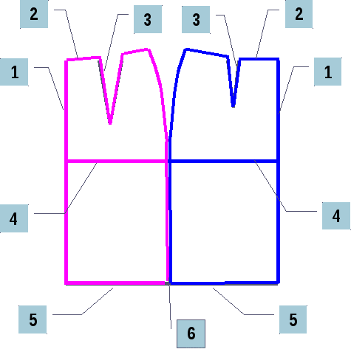

Приложение 2
Снятие мерок для построения прямой юбки
№  п\п | Название мерок | Условное обозначение мерок | Величина мерок на свой размер, см.
1. | Полуобхват талии | Ст
2. | Полуобхват бёдер | Сб
3. | Длина спины до талии | Дст
4. | Длина изделия | Ди
 | Закройщик: | Заказчик: | Учитель:
Снятие мерок для построения прямой юбки
№  п\п | Название мерок | Условное обозначение мерок | Величина мерок на свой размер, см.
1. | Полуобхват талии | Ст
2. | Полуобхват бёдер | Сб
3. | Длина спины до талии | Дст
4. | Длина изделия | Ди
 | Закройщик: | Заказчик: | Учитель:
Снятие мерок для построения прямой юбки
№  п\п | Название мерок | Условное обозначение мерок | Величина мерок на свой размер, см.
1. | Полуобхват талии | Ст
2. | Полуобхват бёдер | Сб
3. | Длина спины до талии | Дст
4. | Длина изделия | Ди
 | Закройщик: | Заказчик: | Учитель:

